**Universidade Estácio de Sá**  
**Campus Nova Iguaçu**

**TÍTULO DO PROJETO DE EXTENSÃO**

**Alunos : Arthur Coutinho e Andrey Souza**   
**Professor : Ronaldo Santos**

**Maio/2025**   
**Rio de Janeiro/RJ**

Sumário

| 1.​ | DIAGNÓSTICO E TEORIZAÇÃO​ | | | 3 3 3 3  3 3 5 5  5 5 5 5 6 7 7 7 7 7 7 7 7 7 8 |
| --- | --- | --- | --- | --- |
| 1.1.​ | | Identificação das partes interessadas e parceiros​ | |
| 1.2.​ | | Problemática e/ou problemas identificados​ | |
| 1.3.​ | | Justificativa​ | |
| 1.4.​ | | Objetivos/resultados/efeitos a serem alcançados (em relação ao problema identificado e | |
| sob a perspectiva dos públicos envolvidos)​ | | | |
| 1.5.​ | | Referencial teórico (subsídio teórico para propositura de ações da extensão)​ | |
| 2.​ | PLANEJAMENTO E DESENVOLVIMENTO DO PROJETO​ | | |
| 2.1.​ | | Plano de trabalho (usando ferramenta acordada com o docente)​ | |
| 2.2.​ | | Descrição da forma de envolvimento do público participante na formulação do projeto, | |
| seu desenvolvimento e avaliação, bem como as estratégias pelo grupo para mobilizá-los.​ | | | |
| 2.3.​ | | Grupo de trabalho (descrição da responsabilidade de cada membro)​ | |
| 2.4.​ | | Metas, critérios ou indicadores de avaliação do projeto​ | |
| 2.5.​ | | Recursos previstos​ | |
| 2.6.​ | | Detalhamento técnico do projeto​ | |
| 3.​ | ENCERRAMENTO DO PROJETO​ | | |
| 3.1.​ | | Relato Coletivo:​ | |
| 3.1.1.​ | | | Avaliação de reação da parte interessada​ |
| 3.2.​ | | Relato de Experiência Individual (Pontuação específica para o relato individual)​ | |
| 3.2.1.​ | | | CONTEXTUALIZAÇÃO​ |
| 3.2.2.​ | | | METODOLOGIA​ |
| 3.2.3.​ | | | RESULTADOS E DISCUSSÃO:​ |
| 3.2.4.​ | | | REFLEXÃO APROFUNDADA​ |
| 3.2.5.​ | | | CONSIDERAÇÕES FINAIS​ |
| REFERÊNCIAS​ | | | |

2

1.​DIAGNÓSTICO E TEORIZAÇÃO   
1.1.​ Identificação das partes interessadas e parceiros   
O presente projeto foi desenvolvido por dois estudantes do curso de Ciência da Computação, da Universidade Estácio de Sá: Arthur Coutinho Campos da Silva e Andrey Souza da Silva, ambos com 19 anos de idade e ensino médio completo. Os discentes atuaram como desenvolvedores e responsáveis técnicos pelo aplicativo, aplicando os conhecimentos adquiridos na disciplina de Programação em Dispositivos Móveis em Android.

A principal parceira do projeto foi a Distribuidora Espaço 4, uma empresa de pequeno porte que atua no segmento de distribuição de produtos. A equipe da empresa é composta por profissionais com escolaridade variada, predominando o ensino médio completo, com faixa etária entre 25 e 50 anos. O público da distribuidora é composto por clientes recorrentes e pequenos comerciantes da região.

A parceria com a empresa surgiu da identificação de uma demanda prática: a necessidade de um aplicativo que otimizasse os pedidos de produtos e oferecesse maior controle operacional. A interação com os responsáveis pela distribuidora se deu por meio de reuniões presenciais e online, onde foram levantados os principais requisitos do sistema. No total, o projeto envolveu três participantes diretos: os dois estudantes desenvolvedores e a empresa parceira. Ainda que não tenha sido formalizado um termo de cooperação escrito, houve um acordo informal com a distribuidora para o desenvolvimento do aplicativo, com troca contínua de informações e validações durante as etapas do projeto.

1.2.​ Problemática e/ou problemas identificados   
Durante o desenvolvimento, identificou-se uma dificuldade significativa na gestão e controle dos pedidos realizados pelos clientes da distribuidora Espaço 4. A empresa enfrentava problemas relacionados à comunicação ineficiente, processos manuais que causavam erros e atrasos, e a falta de uma ferramenta digital que centralizasse as informações de forma prática e acessível.Essa situação demandou a elaboração do projeto com o objetivo de desenvolver um aplicativo móvel que facilitasse o processo de realização e acompanhamento dos pedidos, reduzisse a margem de erros e otimizasse o fluxo de trabalho da distribuidora. A problemática priorizada, portanto, foi a necessidade de modernizar a comunicação e o controle operacional da empresa para aumentar a eficiência e a satisfação dos clientes.A demanda sociocomunitária foi identificada a partir da escuta ativa dos responsáveis pela distribuidora, por meio de encontros e conversas que permitiram entender a realidade da empresa, suas dificuldades cotidianas e as expectativas para uma solução tecnológica adequada.

1.3.​ Justificativa   
A problemática identificada na gestão e controle dos pedidos da distribuidora Espaço 4 é academicamente pertinente, pois oferece uma oportunidade concreta para aplicar os conhecimentos adquiridos na disciplina de Programação em Dispositivos Móveis em Android, integrando teoria e prática. A aprendizagem baseada em projetos, adotada neste trabalho, possibilitou a produção de um aplicativo funcional que atende a uma demanda real, promovendo o desenvolvimento de competências técnicas e de resolução de problemas.Este projeto está diretamente relacionado aos objetivos do curso, que incluem a formação de profissionais capazes de desenvolver soluções tecnológicas eficientes para o ambiente móvel, utilizando ferramentas modernas como o React Native e a plataforma Expo Snack. Além disso, o trabalho motivou o grupo a aprofundar habilidades em programação, colaboração em equipe e comunicação com o cliente, aspectos fundamentais para a formação acadêmica e profissional.A motivação do grupo decorreu da possibilidade de contribuir efetivamente para a melhoria de processos em uma empresa real, tornando o aprendizado mais significativo e alinhado com as necessidades do mercado de trabalho.

1.4.​ Objetivos/resultados/efeitos a serem alcançados (em relação ao problema identificado e sob a perspectiva dos públicos envolvidos)   
**Desenvolver** um aplicativo móvel funcional que otimize o processo de gerenciamento de pedidos e devoluções da distribuidora Espaço 4.

**Implementar** funcionalidades que possibilitem o controle eficiente dos pedidos e devoluções, reduzindo erros e aumentando a agilidade no atendimento.

**Avaliar** a usabilidade e satisfação dos usuários diretos (funcionários da distribuidora), por meio de questionários e feedbacks durante e após o uso do aplicativo, garantindo que a solução atenda às necessidades identificadas.

1.5.​ Referencial teórico (subsídio teórico para propositura de ações da   
 extensão)   
O desenvolvimento do aplicativo para a distribuidora Espaço 4 foi orientado por conceitos teóricos que embasam as soluções adotadas para enfrentar os desafios identificados no projeto. Primeiramente, Franco (2019) destaca que o desenvolvimento multiplataforma com React Native permite a criação de aplicativos eficientes para diferentes sistemas operacionais com uma única base de código, o que facilita a manutenção e acelera o processo produtivo. Esta abordagem foi fundamental para garantir a entrega ágil e funcional do aplicativo.A metodologia ágil, conforme descrita por Schwaber & Sutherland (2020), fundamenta a organização do trabalho em ciclos iterativos, possibilitando o ajuste contínuo do desenvolvimento conforme o feedback da distribuidora parceira. Essa abordagem permitiu adaptar o produto às necessidades reais da empresa, aumentando a efetividade do projeto.Além disso, Nielsen (2012) enfatiza a importância da usabilidade em interfaces móveis, destacando que o design intuitivo e acessível é essencial para minimizar erros e facilitar o uso por parte dos usuários. Este princípio guiou a criação de uma interface simples e funcional, focada no controle eficiente de pedidos e devoluções.Esses referenciais teóricos forneceram a base para as decisões técnicas e estratégicas durante o desenvolvimento, contribuindo para a solução dos desafios enfrentados e para o alinhamento do projeto com as demandas reais da distribuidora Espaço 4.

2.​PLANEJAMENTO E DESENVOLVIMENTO DO PROJETO

2.1.​ Plano de trabalho (usando ferramenta acordada com o docente)

**Ferramenta utilizada:** Plataforma online Expo Snack (ambiente React Native)

**Objetivo Geral do Projeto** Desenvolver um aplicativo móvel para Android utilizando React Native, com foco em um sistema de controle de produtos devolvidos e reentregues, permitindo que o responsável pelo monitoramento registre as devoluções e reentregas diretamente no aplicativo e consulte essas informações sempre que necessário.

**Etapas, Responsáveis e Cronograma**

●​ **Etapa 1 (25/04 a 30/04):** Definição da ideia e funcionalidades – Todos os integrantes​

●​ **Etapa 2 (01/05 a 05/05):** Criação do protótipo (wireframes) – Arthur Coutinho​

●​ **Etapa 3 (06/05 a 10/05):** Estruturação inicial do projeto – Andrey Souza​

●​ **Etapa 4 (11/05 a 25/05):** Desenvolvimento das telas – Todos​

●​ **Etapa 5 (26/05 a 05/06):** Integração das funcionalidades – Andrey Souza​

●​ **Etapa 6 (06/06 a 10/06):** Testes e ajustes finais – Todos​

●​ **Etapa 7 (11/06 a 15/06):** Entrega e apresentação – Todos

**Acompanhamento: Reuniões semanais, uso de Google Docs, GitHub e testes funcionais.**

**Recursos Utilizados**

●​ **Tecnologia**: Expo Snack, React Native, GitHub   
●​ **Design**: Figma   
●​ **Comunicação**: Discord, WhatsApp, Google Docs   
●​ **Avaliação/Acompanhamento**: Reuniões semanais, revisão de código e testes funcionais

5

| 2.2.​ | Descrição da forma de envolvimento do público participante na formulação |
| --- | --- |

do projeto, seu desenvolvimento e avaliação, bem como as estratégias pelo grupo para mobilizá-los.

**Envolvimento do Público Participante e Estratégias de Mobilização**

O público participante deste projeto é composto pelos responsáveis pelo monitoramento das devoluções e reentregas dos produtos, que atuam diretamente na utilização do aplicativo. A formulação do projeto foi baseada em conversas iniciais e levantamento das necessidades desses usuários, garantindo que a solução atendesse às demandas reais.

Durante o desenvolvimento, o público foi envolvido por meio de reuniões virtuais, trocas de mensagens e testes de usabilidade, onde seus feedbacks foram coletados para aprimorar a interface e as funcionalidades do aplicativo.

Para a avaliação, foram planejados encontros para discussão dos resultados, coleta de sugestões e análise conjunta da eficácia da solução.

As estratégias para mobilização incluem comunicação constante via WhatsApp e Microsoft Teams, uso de formulários para registro de opiniões, e documentação das interações por meio de capturas de tela e registros escritos, garantindo a transparência e a participação ativa dos usuários em todo o processo.

| 2.3.​ | Grupo de trabalho (descrição da responsabilidade de cada membro) |
| --- | --- |

**Grupo de Trabalho**

●​ **Arthur Coutinho​**  
 Responsável pela definição da ideia e funcionalidades do aplicativo, criação dos protótipos de interface (wireframes), desenvolvimento das telas em conjunto, testes, ajustes finais, e participação na entrega e apresentação do projeto.​

●​ **Andrey Souza​**  
 Responsável pela estruturação inicial do projeto no Expo Snack, desenvolvimento das telas em conjunto, integração das funcionalidades, testes, ajustes finais, e participação na entrega e apresentação do projeto.

6

| 2.4.​ | Metas, critérios ou indicadores de avaliação do projeto |
| --- | --- |

**Metas, Critérios e Indicadores de Avaliação do Projeto**

●​ **Meta 1:** Completar o desenvolvimento do aplicativo com todas as funcionalidades

básicas de registro e consulta de devoluções e reentregas até a data prevista no

cronograma.​

○​ **Critério:** Funcionalidade implementada e testada sem erros críticos.​

○​ **Indicador:** Testes funcionais realizados e validação positiva pelo grupo e

docente.​

●​ **Meta 2:** Garantir que o aplicativo tenha uma interface intuitiva e fácil de usar.​

○​ **Critério:** Protótipo aprovado e feedback positivo em testes de usabilidade.​

○​ **Indicador:** Avaliação dos usuários em testes internos com nota mínima de

80% de satisfação.​

●​ **Meta 3:** Monitorar o cumprimento dos prazos estabelecidos no plano de trabalho.​

○​ **Critério:** Entrega de cada etapa conforme cronograma.​

○​ **Indicador:** Relatórios semanais e revisões de progresso documentados.​

●​ **Meta 4:** Assegurar que o sistema permita o registro e consulta eficiente dos produtos

devolvidos e reentregues.​

○​ **Critério:** Sistema funcional com capacidade de armazenar dados

corretamente.​

○​ **Indicador:** Relatórios de uso sem falhas.

| 2.5.​ | Recursos previstos |
| --- | --- |

**Recursos Previstos**

●​ **Materiais:** Computadores com acesso à internet para uso da plataforma online Expo

Snack e demais ferramentas digitais necessárias, como editores de texto e

7

prototipagem (Figma, Google Docs).​

●​ **Institucionais:** Acesso às ferramentas digitais disponibilizadas pela instituição, como

Microsoft Teams para reuniões e documentação, além do ambiente virtual de aprendizagem para submissão dos trabalhos.​

●​ **Humanos:** Dois desenvolvedores responsáveis pelo planejamento, desenvolvimento, testes e entrega do aplicativo — Arthur Coutinho e Andrey Souza.​

●​ **Financeiros:** Não há previsão de gastos financeiros para este projeto, pois todas as

ferramentas utilizadas são gratuitas ou disponibilizadas pela instituição.

| 2.6.​ | Detalhamento técnico do projeto |
| --- | --- |

**Detalhamento Técnico do Projeto**

O aplicativo móvel para Android foi desenvolvido com React Native na plataforma Expo Snack, focado no controle de produtos devolvidos e reentregues. O projeto passou pelas etapas de definição de funcionalidades, criação de protótipos, estruturação do código, desenvolvimento das telas principais, integração das funcionalidades e testes finais. A solução permite registrar, armazenar e consultar informações de devolução e reentrega de forma prática e eficiente.

8

3.​ENCERRAMENTO DO PROJETO

3.1.​ Relato Coletivo:   
O grupo considera que os objetivos do projeto foram alcançados, pois o aplicativo desenvolvido melhorou o controle de pedidos e devoluções da distribuidora Espaço 4. O contato direto com a empresa possibilitou entender suas necessidades reais e entregar uma solução funcional. O feedback dos usuários foi positivo, e o projeto também contribuiu para o aprendizado técnico e profissional dos integrantes.

3.1.1.​ Avaliação de reação da parte interessada   
A avaliação do impacto do aplicativo e do cumprimento dos objetivos sociocomunitários foi realizada por meio de conversas diretas com os representantes da distribuidora Espaço 4. Durante esses diálogos, foi expressa satisfação com as funcionalidades desenvolvidas, destacando a melhoria no controle de pedidos e devoluções. A empresa também manifestou interesse em futuras atualizações para ampliar o uso da ferramenta.

3.2.​ Relato de Experiência Individual (Pontuação específica para o relato individual)   
**Aluno:** Arthur Coutinho Campos da Silva

#### 3.2.1 Contextualização

#### Participei do desenvolvimento de um aplicativo móvel para a distribuidora Espaço 4, na disciplina de Programação em Dispositivos Móveis em Android. Minha função principal foi colaborar na codificação em React Native, além de atuar na definição das funcionalidades junto ao grupo e à empresa parceira.

#### 3.2.2 Metodologia

#### O projeto foi desenvolvido remotamente, com reuniões online e uso da plataforma Expo Snack para desenvolvimento e testes. O público envolvido foi o grupo de trabalho (eu e meu colega Andrey) e a distribuidora Espaço 4, que participou das reuniões para validar as funcionalidades. As etapas incluíram levantamento de requisitos, desenvolvimento incremental, testes e ajustes com base no feedback.

#### 3.2.3 Resultados e Discussão

#### Esperava conseguir aplicar os conhecimentos de React Native e desenvolver uma solução prática para a distribuidora. Durante o projeto, observei a importância da comunicação clara com o cliente e a necessidade de flexibilidade para ajustar funcionalidades. A experiência resultou no desenvolvimento de um aplicativo funcional que atende às necessidades básicas da empresa. Me senti motivado e desafiado, com aprendizados significativos em programação e gestão de projeto. Enfrentei dificuldades na integração de funcionalidades específicas, mas consegui superá-las com pesquisa e colaboração.

#### 3.2.4 Reflexão Aprofundada

#### A experiência prática reforçou a teoria vista em sala sobre desenvolvimento ágil e usabilidade. Notei que a aplicação dos conceitos teóricos só se consolidou ao lidar com as demandas reais da distribuidora. A interação com o cliente e o processo iterativo de desenvolvimento foram fundamentais para o sucesso do projeto.

#### 3.2.5 Considerações Finais

#### Para trabalhos futuros, acredito que a inclusão de funcionalidades mais avançadas, como notificações em tempo real, poderia agregar valor ao aplicativo. Além disso, explorar outras tecnologias, como Flutter, pode ser uma alternativa interessante. Pretendo continuar aprimorando minhas habilidades em desenvolvimento mobile, buscando sempre alinhar teoria e prática.

#### 

#### ________________________________________________________________________________

#### 

#### Aluno: Andrey Souza da Silva

#### 3.2.1 Contextualização

#### Durante o desenvolvimento do aplicativo para a distribuidora Espaço 4, participei como um dos responsáveis pelo design da interface e pela integração das funcionalidades no React Native, além de colaborar na comunicação com a empresa para entender suas necessidades.

#### 3.2.2 Metodologia

#### O trabalho foi realizado em parceria, utilizando a plataforma Expo Snack para codificação e testes. A interação com a distribuidora Espaço 4 foi feita através de reuniões e trocas de mensagens para garantir que as funcionalidades estivessem alinhadas às demandas da empresa. O desenvolvimento seguiu etapas de levantamento de requisitos, implementação e validação.

#### 3.2.3 Resultados e Discussão

#### A expectativa era desenvolver um aplicativo que realmente facilitasse o gerenciamento de pedidos e devoluções. Durante a execução, percebi que a comunicação frequente com a distribuidora era essencial para ajustar os detalhes do sistema. A experiência resultou em um produto funcional, embora tenha enfrentado desafios técnicos, especialmente na adaptação do layout para dispositivos diferentes. Foi uma oportunidade valiosa de aprendizado prático, onde desenvolvi habilidades em design responsivo e trabalho colaborativo.

#### 3.2.4 Reflexão Aprofundada

#### O projeto mostrou a importância de alinhar a teoria à prática, especialmente no que se refere à usabilidade e à interação com o cliente. A teoria da aprendizagem baseada em projetos se confirmou como eficaz para consolidar conhecimentos técnicos e desenvolver competências interpessoais durante o processo.

#### 3.2.5 Considerações Finais

#### Para futuros projetos, seria interessante explorar funcionalidades que automatizem ainda mais os processos, como integração com sistemas de estoque. Também vejo potencial em aprofundar conhecimentos em frameworks alternativos para desenvolvimento móvel. Essa experiência reforçou meu interesse na área e minha motivação para continuar me especializando.

Imagens do desenvolvimento do projeto e evolução :

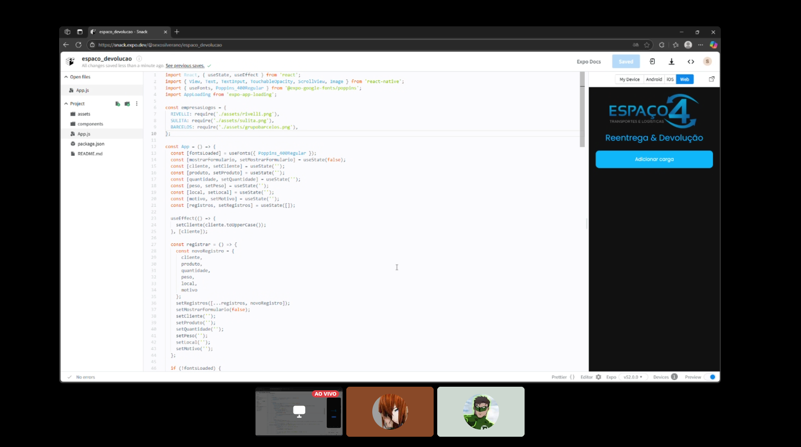

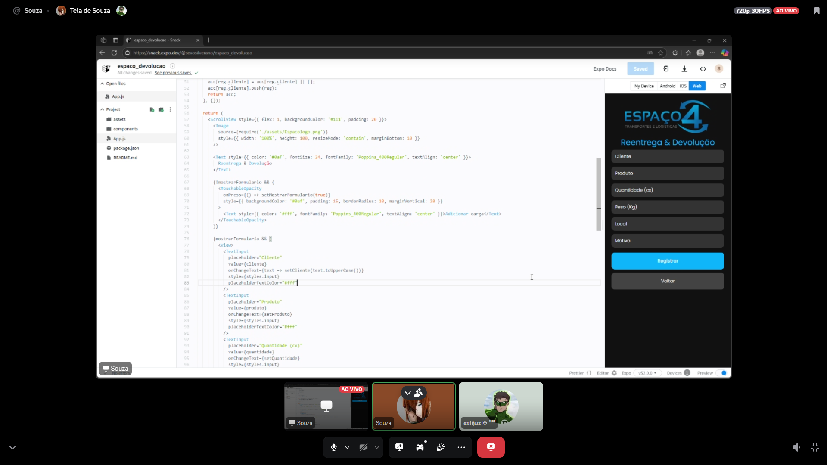

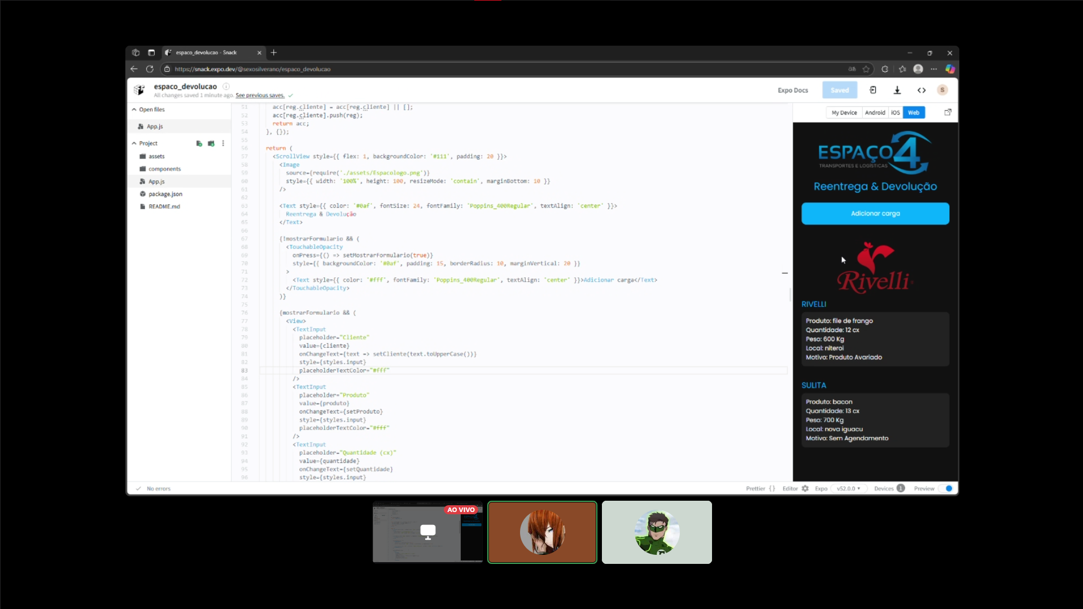

Atualmente :

